Fondo di Garanzia per le PMI
Legge 662/96

Portale FdG - Modello di Rating
Guida alla compilazione del modello di valutazione di cui alla lettera M della Parte VI delle Disposizioni Operative

- Caratteristiche generali

Il modello di rating è composto da tre aree informative:

- un modulo economico-finanziario
- un modulo andamentale
- un blocco informativo relativo alla presenza di eventi pregiudizievoli

Per alimentare il calcolo del Rating è necessario inserire:

- In riferimento al Modulo economico-finanziario:
  - per i soggetti beneficiari finali che adottano il regime di contabilità ordinaria, i dati degli ultimi due bilanci approvati o quelli dei prospetti contabili sulla base dei quali sono state redatte le ultime due dichiarazioni fiscali;
  - per i soggetti beneficiari finali che adottano il regime di contabilità semplificata, i dati delle ultime due dichiarazioni fiscali.
- In riferimento al Modulo andamentale:
  - i dati di accordato e utilizzato del soggetto beneficiario finale, con riferimento agli ultimi sei mesi dei rischi a scadenza e dell'esposizione per cassa, forniti dalla Centrale dei Rischi, qualora presenti;
  - i dati relativi ai contratti rateali, non rateali e carte del soggetto beneficiario finale forniti da uno o più Credit Bureau, qualora gli stessi siano utilizzati dal soggetto richiedente per la propria valutazione del merito di credito.

Le informazioni richieste e/o i punteggi assegnati alle variabili variano in base a tre discriminanti:
- forma giuridica
- regime di contabilità
- settore economico

La procedura seleziona automaticamente le informazioni da fornire in base agli input riceviti.

- Funzionalità Simulazione Rating

La funzione “Simulazione Rating” permette agli utenti accreditati per l’accesso al Portale FdG di verificare il rating del soggetto beneficiario finale indipendentemente dalla presentazione di una richiesta di ammissione. La simulazione effettuata, qualora salvata, può essere recuperata durante la compilazione di una richiesta di ammissione.

Per accedere alla funzione selezionare dal menu principale “FdG” e poi la voce “Simulazione rating (Fig. 1)

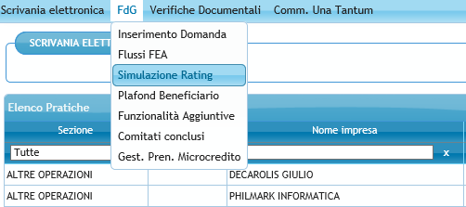
Figura 1

L’utente visualizza tutte le simulazioni inserite e salvate sia dallo stesso che dai soggetti accreditati appartenenti alla propria Unità Produttiva (Fig. 2).

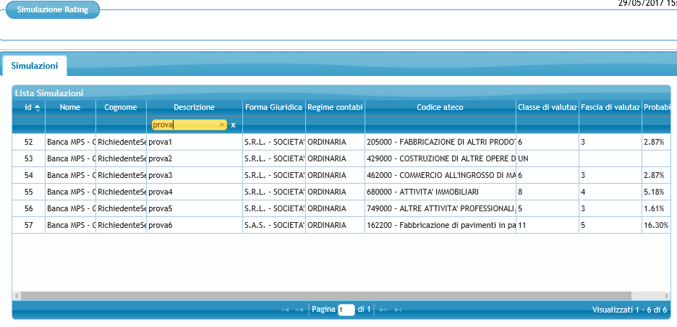
Figura 2

Per inserire una nuova simulazione occorre cliccare sul tasto “Inserisci”. L’utente deve poi denominare la simulazione e inserire, utilizzando gli appositi menu a tendina, forma giuridica, regime di contabilità e settore primario (Fig.3). Per proseguire cliccare su “Conferma”.

Compilando il campo Descrizione è possibile effettuare la ricerca tra le simulazioni presenti.

Cliccando due volte su una delle righe è possibile visualizzare/ modificare la simulazione corrispondente. Si ottiene lo stesso risultato selezionando una riga con un solo click e poi cliccando in basso il tasto “Modifica”.

Per cancellare una simulazione occorre selezionare la riga corrispondete con un solo click e poi cliccare su “Cancella”.

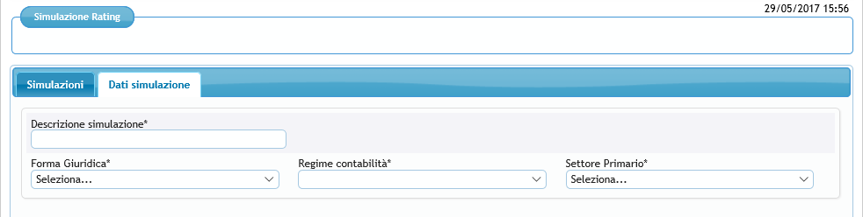
Figura 3

  - Modulo Economico Finanziario

Nelle figure 4 e 5 è possibile visualizzare le voci di Stato patrimoniale e Conto economico da compilare per le imprese in contabilità ordinaria.

Nella fig. 6 si possono visualizzare i dati richiesti nel Modulo economico finanziario per le imprese in contabilità semplificata.

Tutti i campi devono essere compilati. Occorre inserire “0” nel caso di valori nulli.

Se non sono compilati tutti i campi (in caso di imprese in contabilità ordinaria, sia quelli dello Stato Patrimoniale sia quelli del Conto Economico), cliccando su “Avanti” o “Modulo andamentale”, la procedura segnala errore e indica i campi da compilare. E’ invece possibile spostarsi dalla scheda “Conto economico” a quella “Stato patrimoniale” e viceversa (cliccando sul titolo delle scheda) senza aver concluso la compilazione.

Concluso l’inserimento, ciccare su “Avanti” o su “Modulo Andamentale” per procedere nella compilazione.

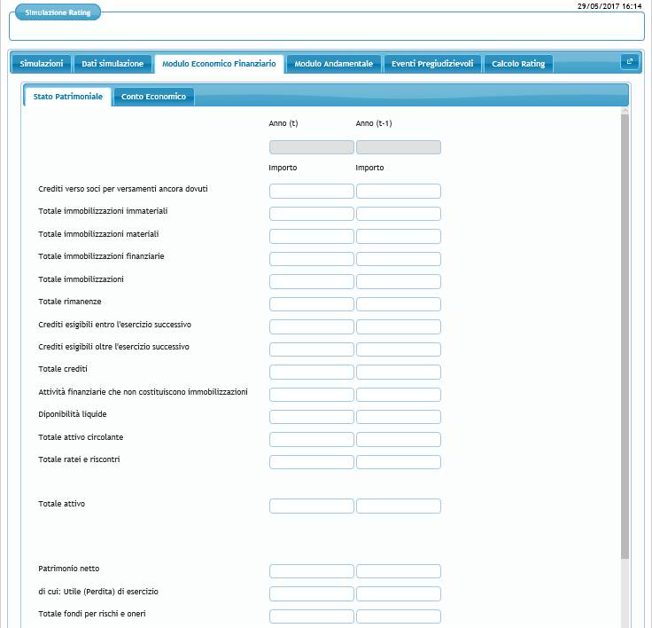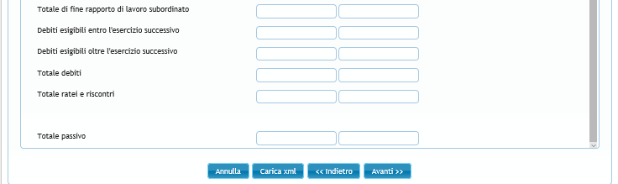
Figura 4

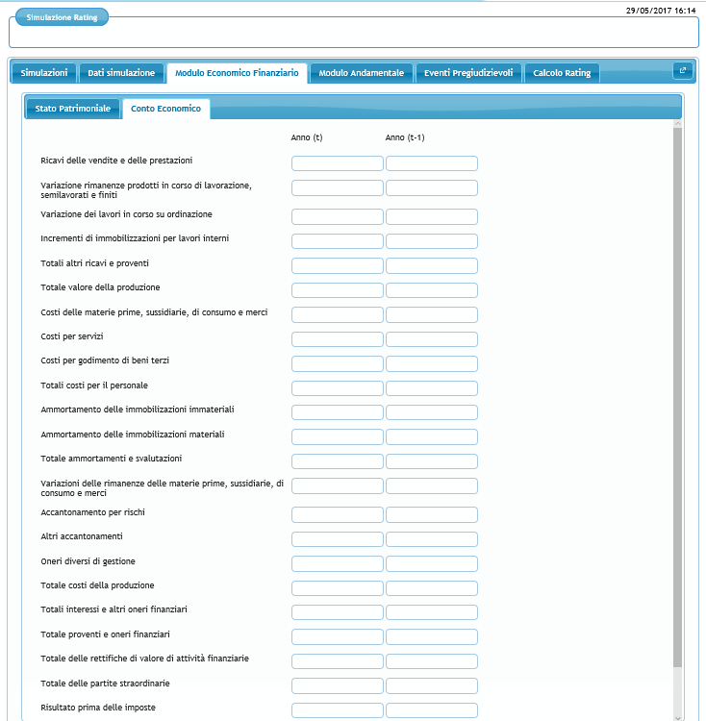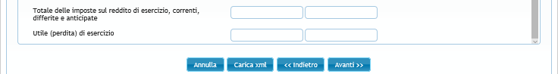
Figura 5

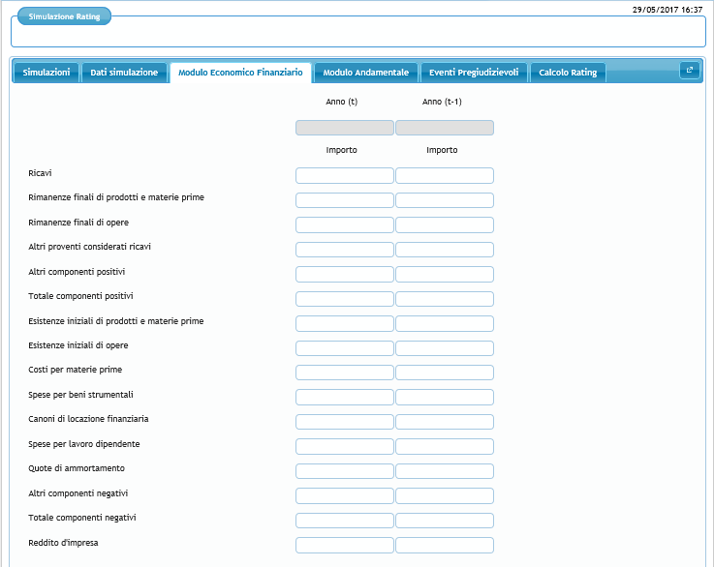
Figura 6

  - Modulo andamentale

L’inserimento dei dati richiesti in queste due schermate non è obbligatoria ai fini della compilazione della simulazione.

Nella scheda “Credit Bureau”, per inserire manualmente i dati da Crif (colonna a sinistra della fig. 7) occorre valorizzare la corrispondente voce in alto a sinistra: i campi della colonna sinistra diventano bianchi e compilabili mentre quelli della colonna destra rimangono grigi e non compilabili. Viceversa, per inserire i dati da Cerved (colonna a destra della fig. 7) occorre valorizzare la corrispondente voce in alto a destra (in questo caso non sono editabili i campi della colonna di sinistra). E’ possibile selezionare entrambe le voci e compilare tutte e due le colonne.

Allo stesso modo, per compilare manualmente i campi della scheda centrale rischi occorre valorizzare la voce “Rating centrale rischi” in alto al centro (vedi fig. 8).

Concluso l’inserimento ciccare su “Avanti” o su “Eventi pregiudizievoli” per procedere nella compilazione

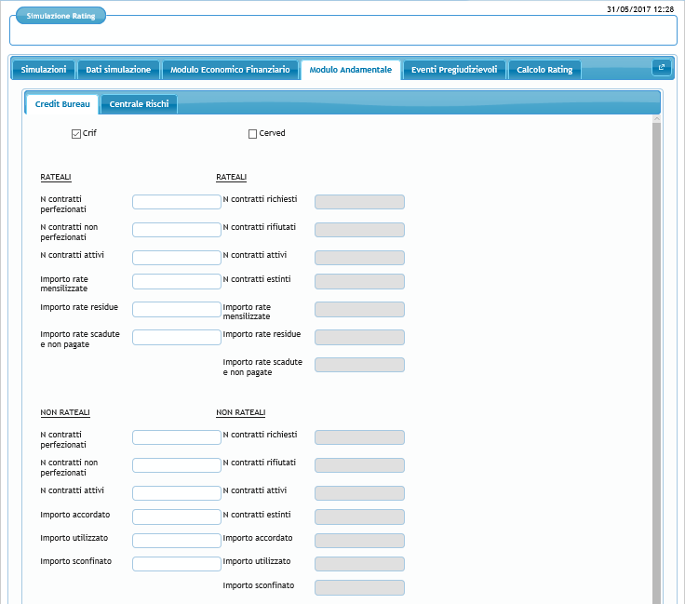
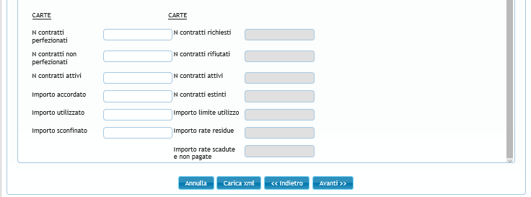
Figura 7
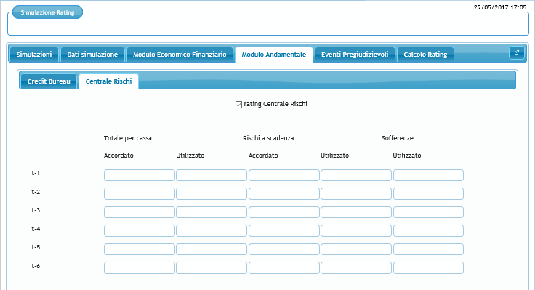
Figura 8
  - Eventi Pregiudizievoli

L’inserimento dei dati richiesti in questa schermata non è obbligatoria ai fini della compilazione della simulazione. In assenza di eventi pregiudizievoli cliccare su “Avanti” o su “Calcolo rating”.

Per segnalare un evento pregiudizievole cliccare su (Fig. 9).

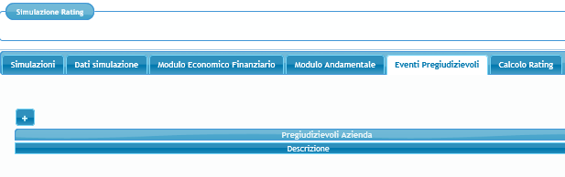

Fig. 9

Selezionare la famiglia degli eventi pregiudizievoli attraverso il primo menu a tendina (fig. 10 a e 10 b). La procedura, nel menu a tendina sottostante, elenca automaticamente le diverse tipologie di eventi pregiudizievoli riconducibili alla famiglia precedentemente indicata (fig. 11). L’utente deve selezionare la descrizione di interesse e premere “Ok” per confermare (fig. 12).

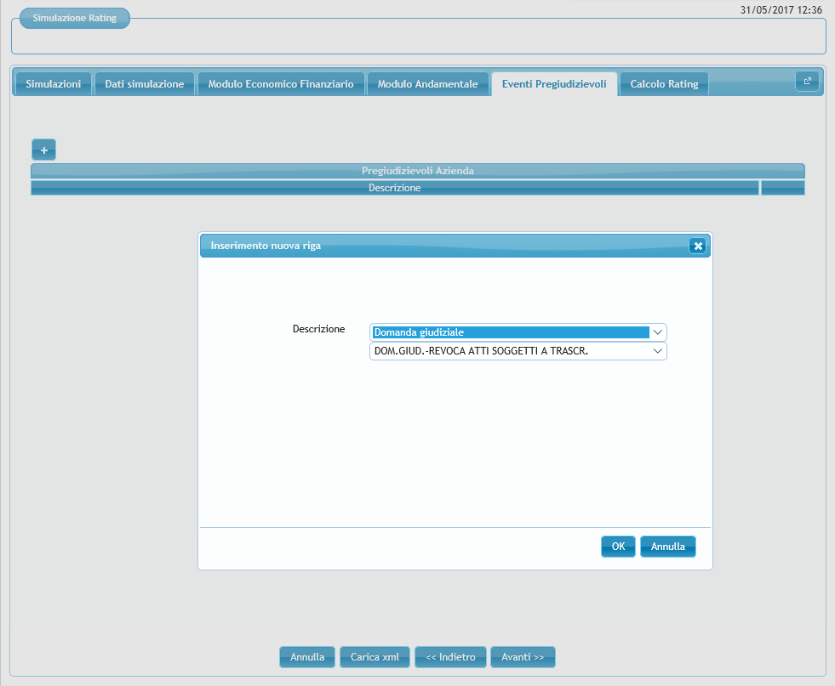
Figura 10 a

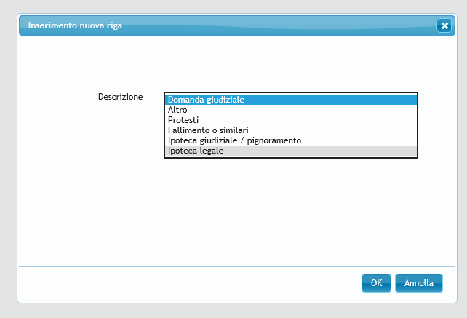
Figura 10 b

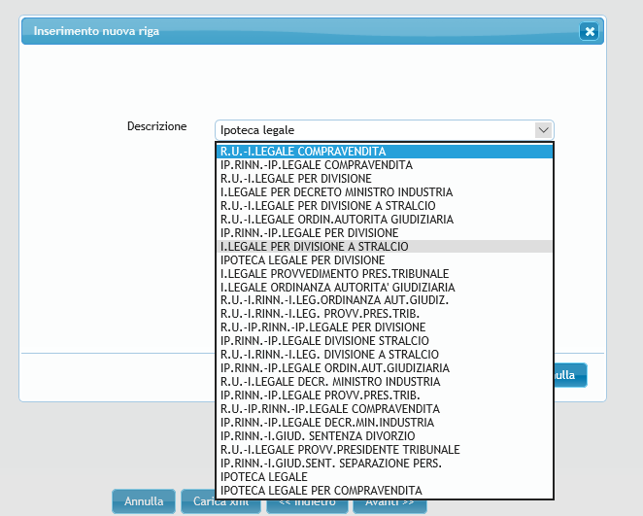
Figura 11

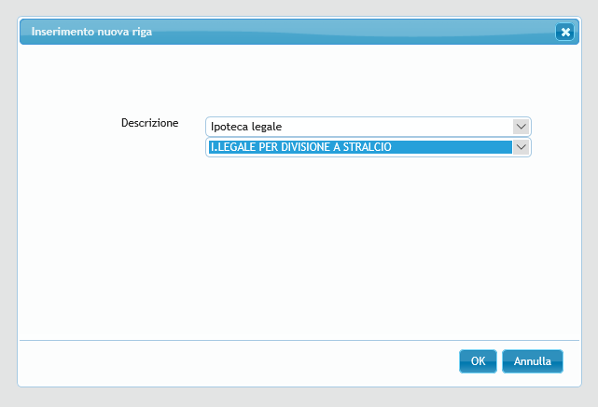
Figura 12
Nel caso di società di persone è disponibile anche una campo per segnalare eventuali pregiudizievoli in capo a “soci/titolari” o “amministratori/atri esponenti” (figura 13). Selezionando la voce “amministratori/altri esponenti” o quella “soci/titolari”, il menu a tendina sottostante elenca le scelte possibili (Fig 14).

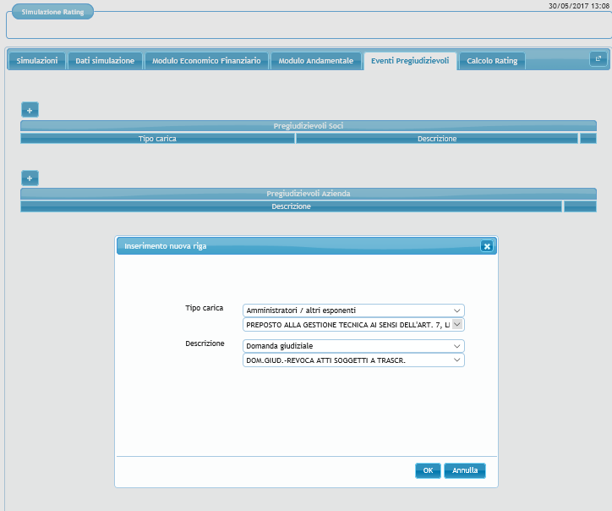
Figura 13

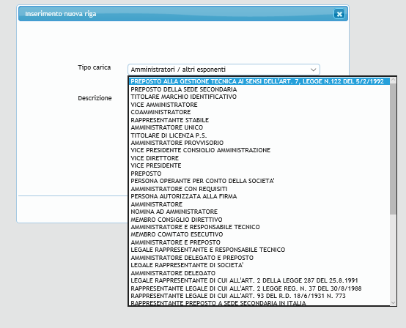
Figura 14

Per aggiungere un nuovo evento pregiudizievole l’utente deve premere sull’icona . Per cancellare l’evento inserito l’utente deve cliccare sull’icona . Per procedere nella compilazione della domanda cliccare su “Calcolo Rating” o su “Avanti” (fig. 15).

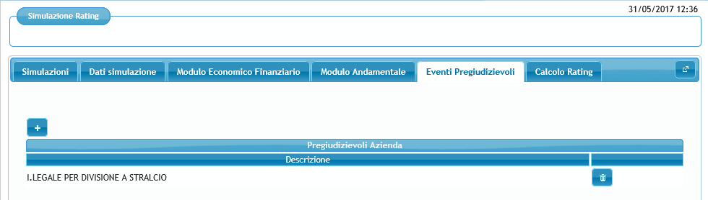
Figura 15

  - Calcolo Rating

Per effettuare il calcolo occorre cliccare il tasto “Calcola” (fig. 16).

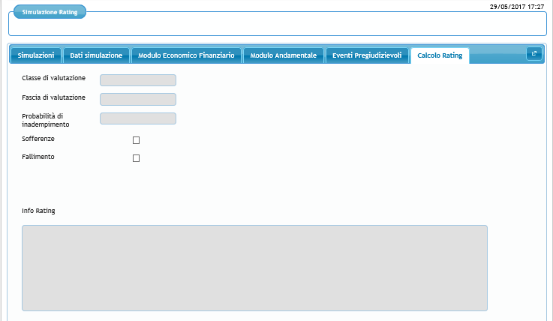
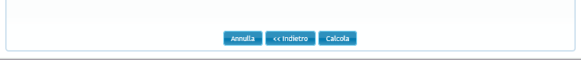
Figura 16

Nella scheda “Risultato” la procedura riporta “Classe di valutazione”, “Fascia di valutazione” e “probabilità di inadempimento”. Nella scheda “Indicatori” sono presenti gli indicatori utilizzati per calcolare il rating dell’impresa (selezionati in base a forma giuridica, regime di contabilità e settore primario) e i relativi giudizi (fig. 17). Sono ammissibili le imprese che nella scala di valutazione si collocano fino alla fascia 4 classe 10.

Cliccando sul tasto “Salva” la procedura riporta nella pagina iniziale contenente l’elenco delle simulazioni già salvate.
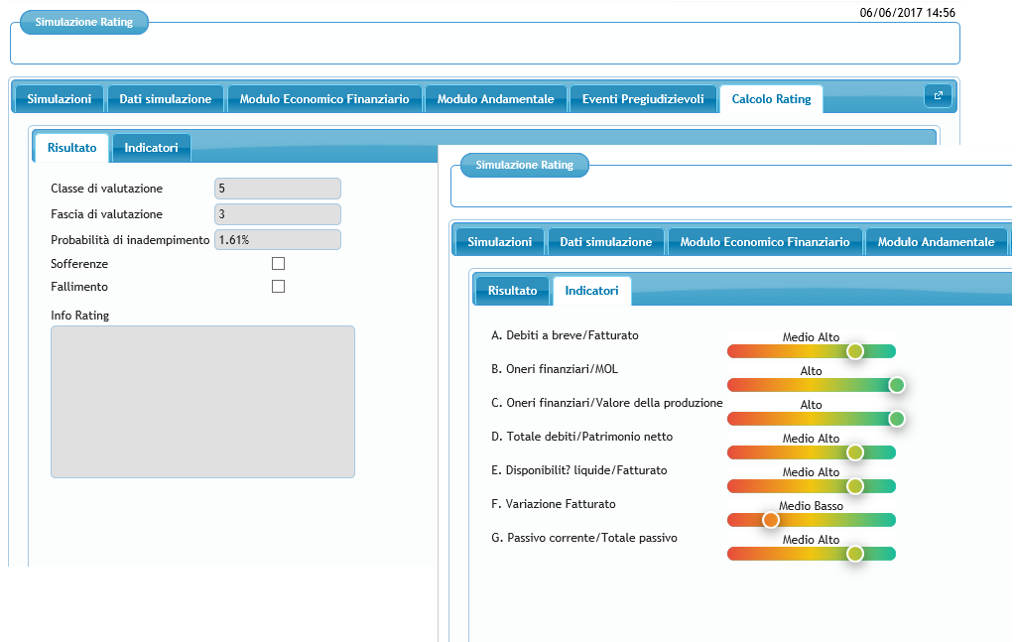
Figura 17

Nel caso di impresa non ammissibile (fascia 5, classe 11 o classe12) compare il seguente messaggio nel campo “Info rating”: Il soggetto beneficiario finale non è ammissibile all’intervento del Fondo in quanto presenta un livello di rischiosità, in termini di probabilità di inadempimento, superiore a quello fissato dalle disposizioni operative del Fondo” (fig. 18).

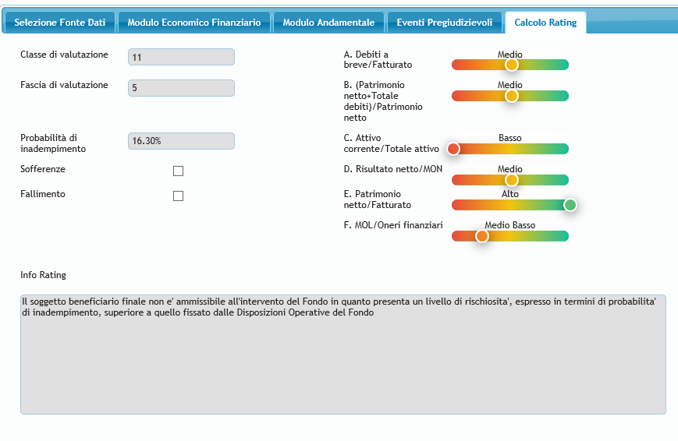

Figura 18
In caso di eventi pregiudizievoli o sofferenze, la classe e la fascia di valutazione non vengono calcolate. La voce sofferenze e/o la voce fallimento sono valorizzate. In corrispondenza del campo “classe di valutazione” compare la scritta “UN” (unrated) (Fig. 19).

Nel campo “info rating” compare una delle seguenti frasi:
- Il soggetto beneficiario finale non è ammissibile all'intervento del Fondo in quanto presenta delle sofferenze.
- Il soggetto beneficiario finale non è ammissibile all'intervento del Fondo in quanto presenta degli eventi pregiudizievoli riconducibili alla famiglia del fallimento o similari.
- Il soggetto beneficiario finale non è ammissibile all'intervento del Fondo in quanto presenta delle sofferenze e degli eventi pregiudizievoli riconducibili alla famiglia del fallimento o similari.

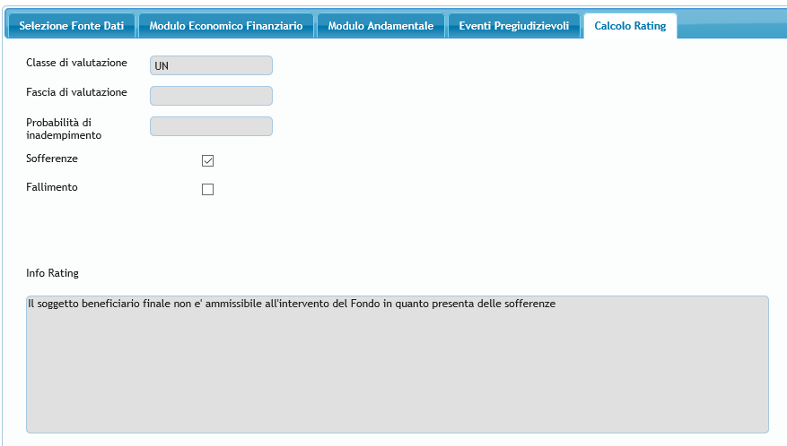
Figura 19

La procedura, infine, non esegue il calcolo del rating (in corrispondenza del campo “classe di valutazione” compare la scritta “UN”) anche quando rileva delle incongruenze tra i dati inseriti. Nel campo “info rating” viene indicata la specifica incongruenza rilevata (fig. 20).

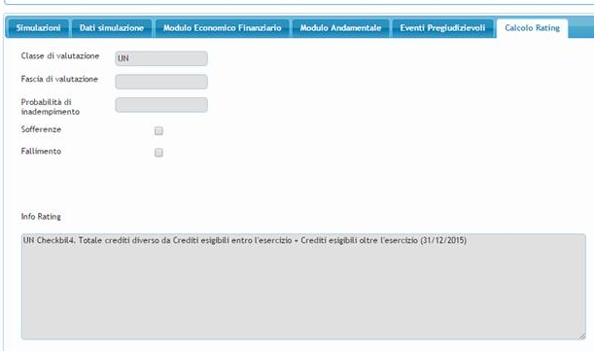
Figura 20

  - Caricamento tramite tracciato xml
In alternativa alla compilazione manuale delle maschere relative al modulo economico finanziario, al modulo andamentale e agli eventi pregiudizievoli, gli utenti possono inserire tutte le informazioni richieste attraverso il caricamento di un file precompilato e archiviato dall’utente in formato xml.
Cliccando su “Carica xml” (Fig. 21), si aprirà una finestra di dialogo dalla quale sarà possibile selezionare dai propri archivi il file xml da caricare.
Una volta caricato il file si potrà procedere al calcolo del rating come già descritto in precedenza.

Figura 21

- Funzionalità Inserimento Domanda

Nell’ambito della funzionalità “Inserimento domanda” è stato creato un nuova tipologia di process denominato “Operazione ‘Nuova Sabatini’ presentata con la procedura di valutazione di cui alla part VI paragrafo M delle vigenti disposizioni operative” (fig. 1).
La selezione del predetto process è obbligatoria nel caso in cui si richieda la garanzia a favore di soggetti beneficiari finali diversi dalle nuove imprese per operazioni agevolate ai sensi della c.d. Nuova Sabatini.
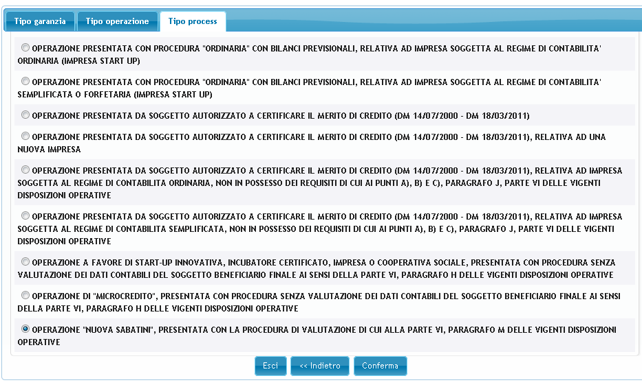
Figura 1
La compilazione della domanda per quanto riguarda le sezioni precedenti all’inserimento dei dati contabili (sezione “Rating”) non differisce dalle altre domande fatta eccezione per i seguenti punti:
- nella scheda “Dati di bilancio” della sezione “Dati beneficiario” sono presenti nuove dichiarazioni relative alla presenza di sofferenze, inadempienze probabili e esposizioni classificate come scadute e/o sconfinanti deteriorate (fig. 3)
- nella scheda “Finalità dell’operazione” della sezione “Operazione” è selezionata automaticamente (e non è possibile deselezionare) l’opzione: operazione a valere sulle agevolazioni per i finanziamenti per l'acquisto di nuovi macchinari, impianti e attrezzature da parte di piccole e medie imprese (c.d. Plafond beni Strumentali ovvero Nuova Sabatini) (Fig. 4)

A partire dall’entrata in vigore del modello di rating, per tutti i process, nella scheda “Attività/Ubicazione” della sezione “Dati beneficiario” può essere inserita soltanto la Classificazione ATECO 2007 (fig. 2)

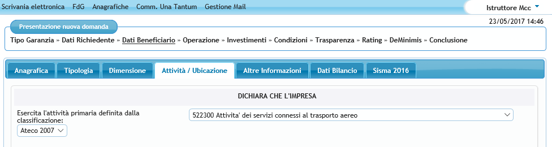
Figura 2

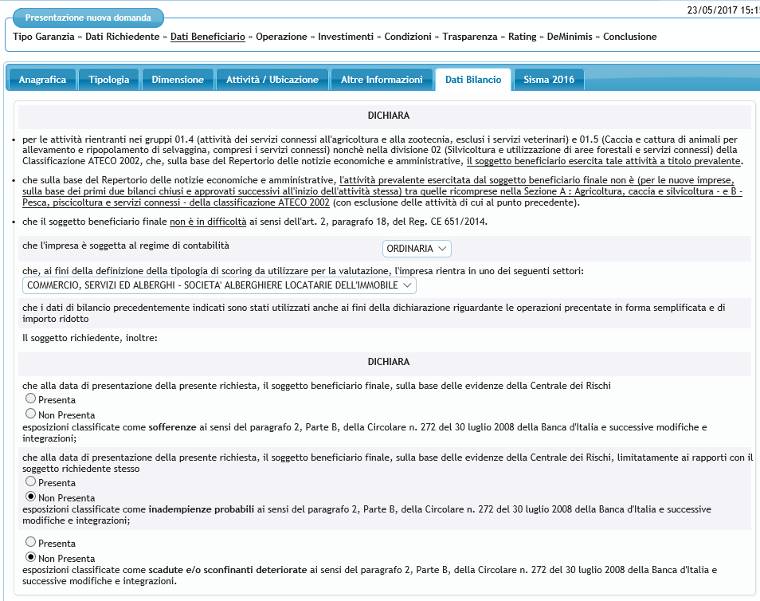
Figura 3
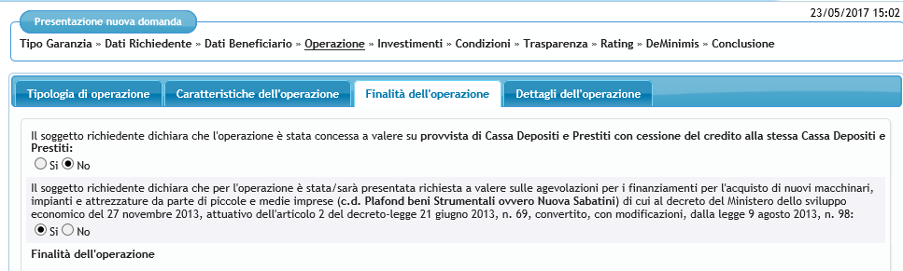
Figura 4

  - Seleziona fonte dati

Nella scheda “Selezione fonte dati” della sezione “Rating” l’utente deve selezionare una delle seguenti opzioni:

- Caricamento da Simulazione
- Caricamento tramite File Xml
- Caricamento da Banche Dati o Manuale
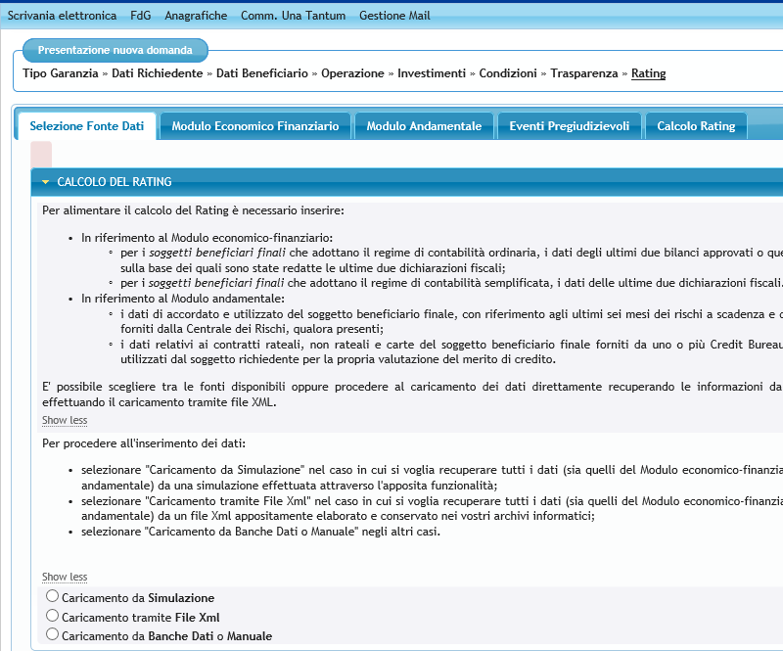Figura 5

Selezionando “Caricamento da simulazione” è possibile recuperare i dati precedentemente inseriti attraverso la funzione “Simulazione rating”. L’utente accede alla lista di tutte le simulazioni inserite dagli altri utenti appartenenti alla propria unità produttiva (si tratta della medesima lista cui si accede da “Simulazione rating”). Selezionando la riga corrispondente a una simulazione e cliccando su “Avanti” tutti i dati inseriti nella simulazione stessa vengono importati nella richiesta di ammissione (fig. 6).

I dati importati tramite questa funzionalità sono modificabili.

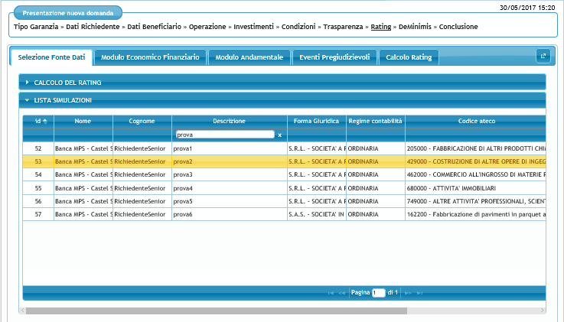
Figura 6

Selezionando “Caricamento tramite file Xml” si può effettuare l’inserimento dei dati attraverso l’upload di un file precompilato e archiviato dall’utente in formato xml (fig. 7).

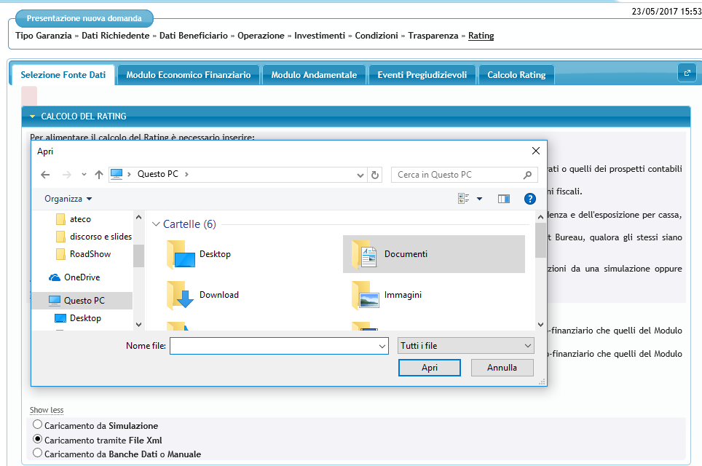
Figura 7

Selezionando “Caricamento da Banche Dati o Manuale” compare la seguente schermata
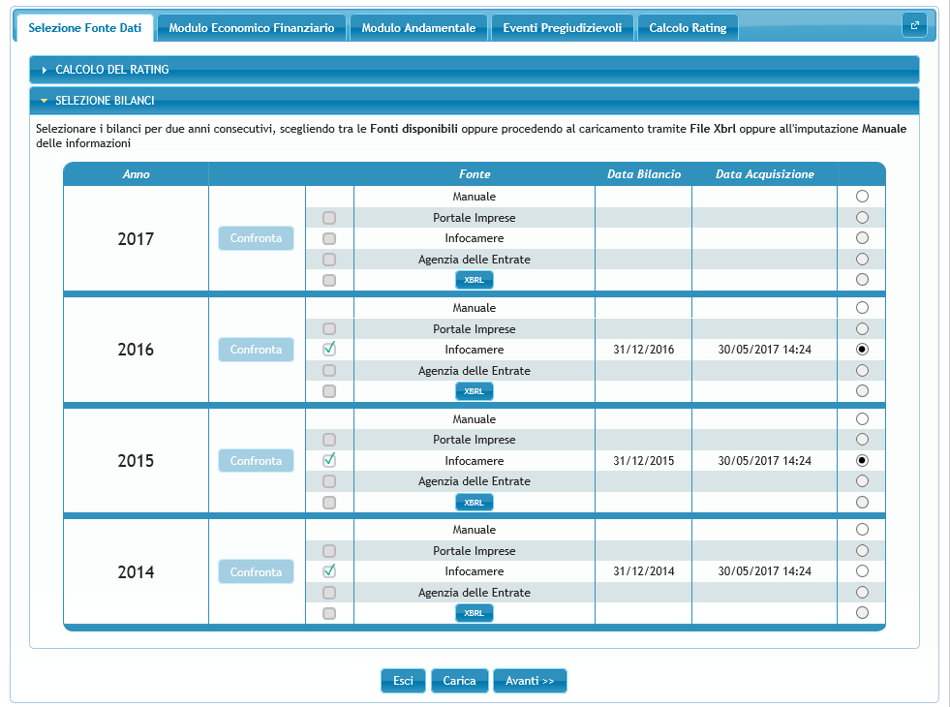Figura 8

Il caricamento dei dati nel modello di rating si può effettuare attraverso 4 modalità alternative:
- inserimento manuale
- collegamento al Portale Rating per Imprese
- collegamento a Infocamere o Agenzi delle Entrate
- importazione di file in formato XBRL (formato dei file trasmessi dalle imprese a Infocamere)

N.B. I dati inseriti tramite le voci Portale imprese, Infocamere e Agenzia delle Entrate non sono modificabili dal soggetto richiedente.
N.B. Attraverso il Portale Rating per le Imprese imprese è possibile importare soltanto i dati del “Modulo economico finanziario”.
Nel corso della compilazione della domanda il Portale FdG interroga automaticamente, al momento del salvataggio dei dati del beneficiario, le banche dati di Infocamere o Agenzia delle Entrate (in base alla regime di contabilità). Nella presente schermata, dunque, sono segnalati
- gli ultimi bilanci registrati presso Infocamere per le Società di capitali in contabilità ordinaria
- le ultime dichiarazioni fiscali registrate presso l’Agenzia delle Entrate per le imprese in contabilità semplificata

N. B. L’acquisizione dati da Infocamere avviene in tempo reale, mentre l’acquisizione dati da Agenzia delle Entrate avviene solo in due specifici orari della giornata: alle h. 12 e alle h. 20. Dunque, a titolo di esempio, se il salvataggio dei dati del beneficiario avviene alle 10.00, la segnalazione della disponibilità per il caricamento dei dati del modulo economico finanziario sarà presente dalle 12.00. Allo stesso modo, se il salvataggio avviene alle 16, la segnalazione della disponibilità dei dati sarà presente dalle 20.00.
Nell’esempio riportato nella figura 8 risulta che Infocamere ha acquisito i bilanci dell’impresa per le annualità 2016, 2015 e 2014.
Selezionando nella colonna di destra la voce Infocamere in corrispondenza delle annualità 2016 e 2015 e successivamente il tasto “Carica” i dati di bilancio vengono automaticamente acquisiti nella successiva scheda “Modulo economico finanziario”.
Nella figura 9, invece, risultano registrate presso l’Agenzia delle entrate le dichiarazioni fiscali relative agli anni 2015 e 2014. Selezionando nella colonna di destra la voce Agenzia delle Entrate in corrispondenza delle annualità 2015 e 2014 e successivamente il tasto “Carica” i dati di contabili vengono automaticamente acquisiti nella successiva scheda “Modulo economico finanziario”.

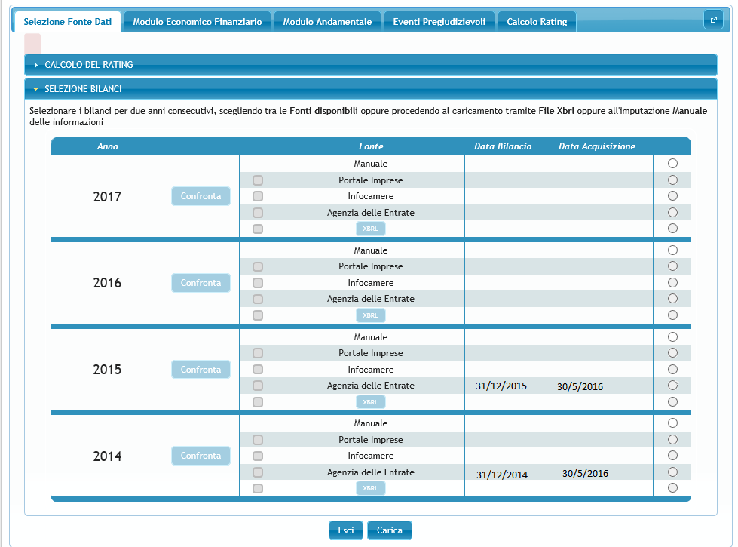Figura 9

    - Casi in cui non è possibile importare i dati contabili da Infocamere o da Agenzia delle Entrate
Nei casi di
- società di capitali con bilancio approvato, ma non ancora acquisito o pubblicato da Infocamere
- imprese in regime di contabilità semplificata con dichiarazione trasmessa ma non ancora registrata o pubblicata dall’Agenzia delle Entrate
è necessario, in relazione all’ultimo bilancio approvato, selezionare una delle seguenti voci:
- “Manuale” per inserire i dati manualmente
- “Portale rating per le Imprese”, per importare i dati eventualmente inseriti dall’impresa sul Portale a loro dedicato (descritto nel documento “Partale Rating per le Imprese” disponibile sul sito Internet del www.fondidigaranzia.it)
- “XBRL” per importare i dati dal file formato XBRL (per le sole imprese in contabilità ordinaria – xbrl è il formato utilizzato per la trasmissione del bilancio a Infocamere).
In tutti i casi di imprese, diverse dalle società di capitali, in regime di contabilità ordinaria è necessario, per gli ultimi due esercizi chiusi, inserire i dati attraverso la compilazione manuale o l’importazione dei dati attraverso il Portale Imprese.
Nell’esempio riportato nella figura 10, sono disponibili tramite Infocamere i bilanci del 2014 e del 2015, ma non quello 2016, già approvato. I dati di quest’ultimo sono stati caricati e certificati attraverso il Portale imprese. L’utente in questo caso può selezionare, nella colonna di destra, “Portale imprese” in corrispondenza dell’anno 2016, Infocamere in corrispondenza del 2015 e poi cliccare su “Carica”

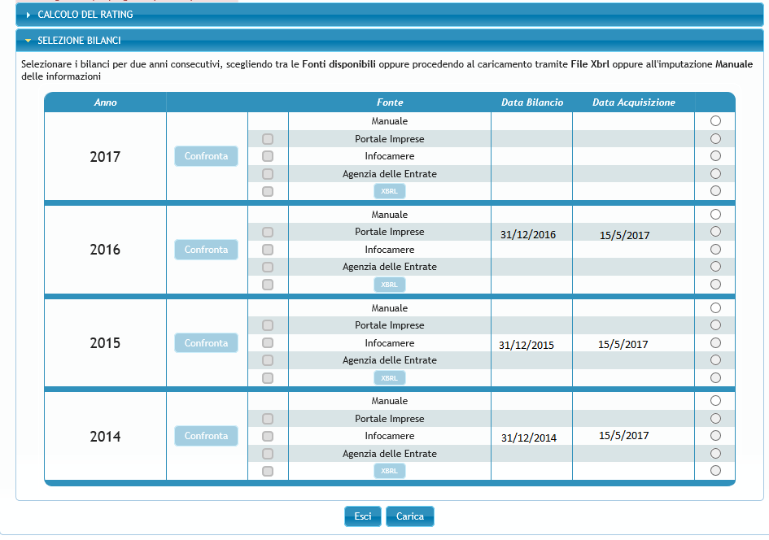Figura 10

  - Modulo Economico Finanziario

Nelle figure 11 e 12 è possibile visualizzare le voci di Stato patrimoniale e Conto economico da compilare per le imprese in contabilità ordinaria.

Nella fig. 13 si possono visualizzare i dati richiesti nel Modulo economico finanziario per le imprese in contabilità semplificata.

Tutti i campi devono essere compilati. Occorre inserire “0” nel caso di valori nulli.

Se non sono compilati tutti i campi cliccando su “Avanti” o “Modulo andamentale” la procedura segnala errore e indica i campi da compilare. E’ invece possibile spostarsi dalla scheda “Conto economico” a quella “Stato patrimoniale” e viceversa (cliccando sul titolo delle schede) senza aver concluso la compilazione.

Concluso l’inserimento cliccare su “Avanti” o su “Modulo Andamentale” per procedere nella compilazione.

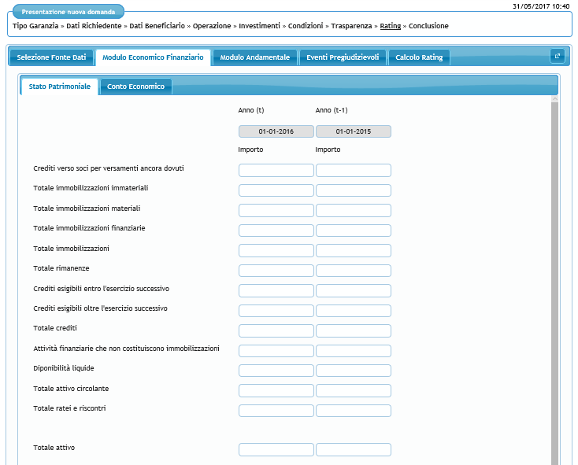
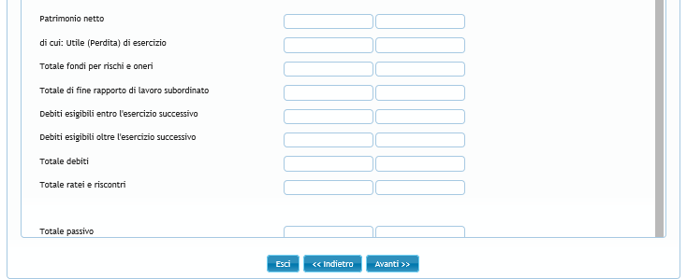
Figura 11
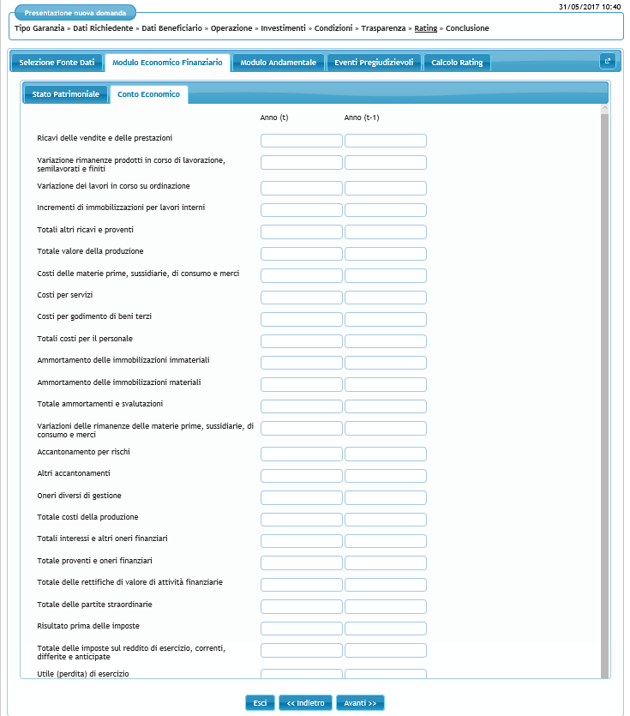
Figura 12

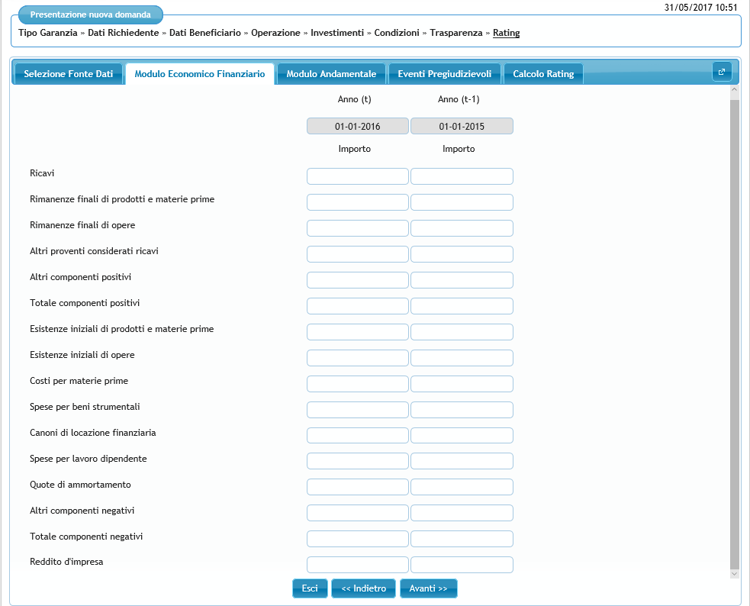
Figura 13
  - Modulo andamentale

In queste due schermate il soggetto richiedente deve inserire:
- i dati relativi ai contratti rateali, non rateali e carte del soggetto beneficiario finale forniti da uno o più Credit Bureau, qualora gli stessi siano utilizzati dal soggetto richiedente per la propria valutazione del merito di credito;
- i dati di accordato e utilizzato del soggetto beneficiario finale, con riferimento agli ultimi sei mesi dei rischi a scadenza e dell'esposizione per cassa, forniti dalla Centrale dei Rischi, qualora presenti.

Nella scheda “Credit Bureau”, per inserire manualmente i dati da Crif (colonna a sinistra della fig. 14) occorre valorizzare la corrispondente voce in alto a sinistra: i campi della colonna sinistra diventano bianchi e compilabili mentre quelli della colonna destra rimangono grigi e non compilabili. Viceversa, per inserire i dati da Cerved (colonna a destra della fig. 14) occorre valorizzare la corrispondente voce in alto a destra (in questo caso non sono editabili i campi della colonna di sinistra). E’ possibile selezionare entrambe le voci e compilare tutte e due le colonne.

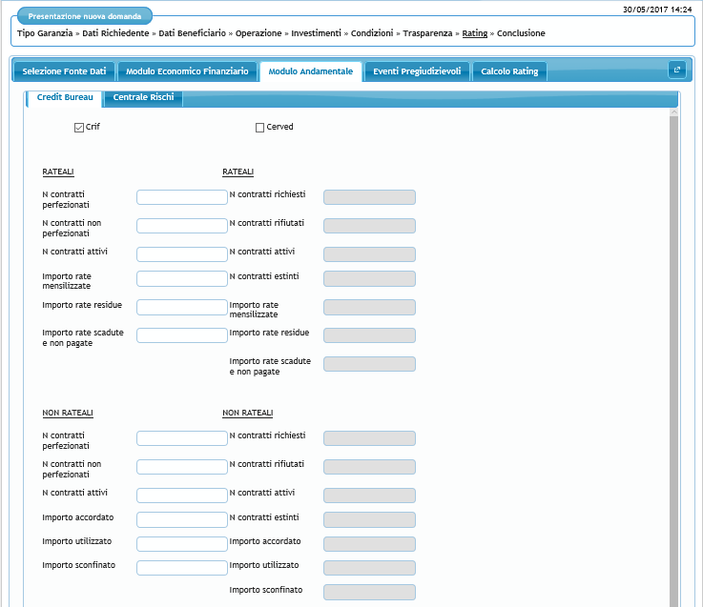
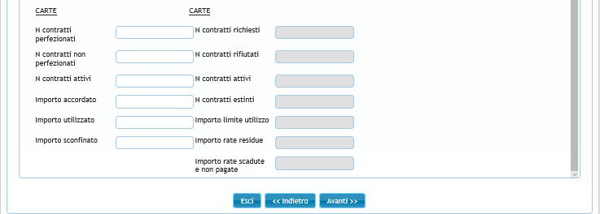
Figura 14

Allo stesso modo, per compilare manualmente i campi della scheda centrale rischi occorre valorizzare la voce “Rating centrale rischi” in alto al centro (fig. 15 e 16).

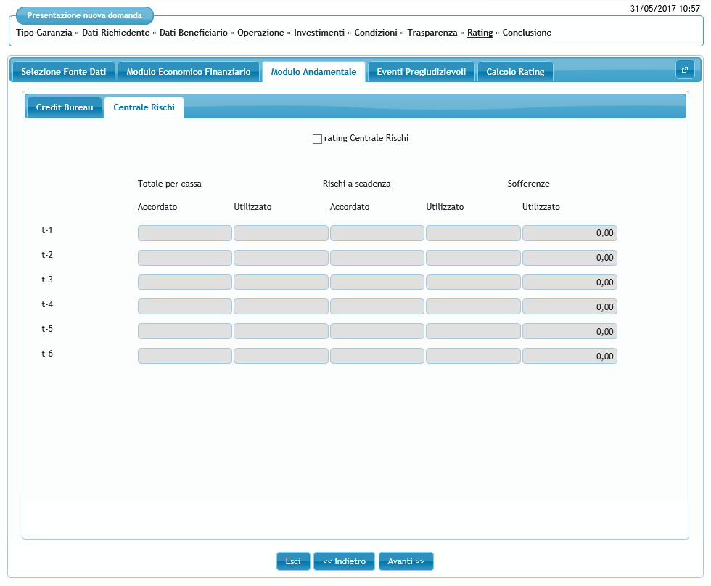
Fig. 15

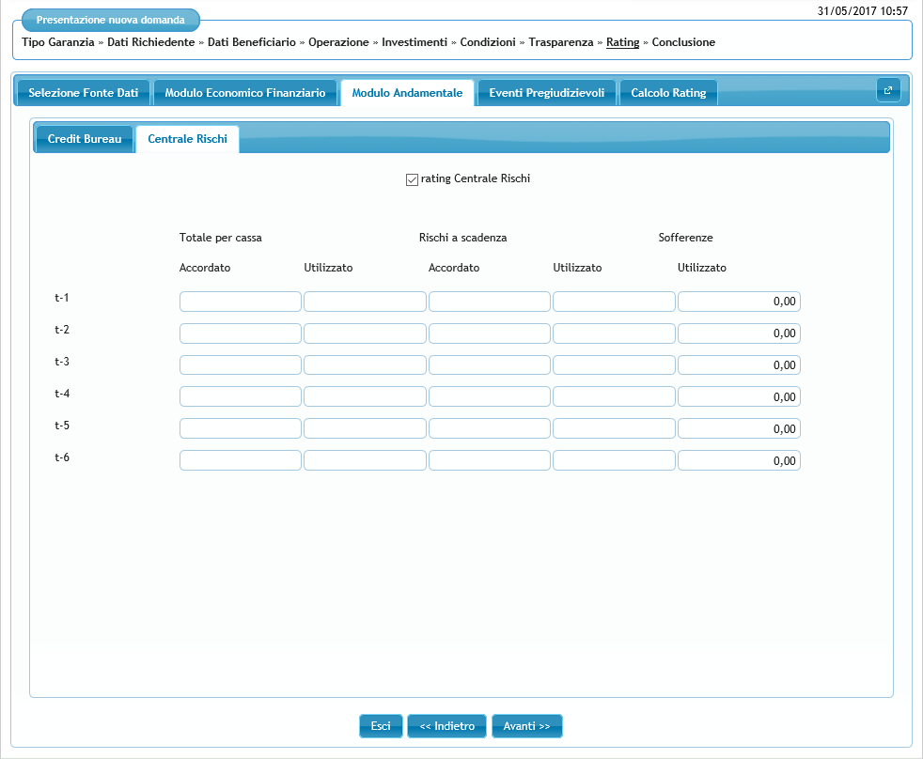
Figura 16

Concluso l’inserimento cliccare su “Avanti” o su “Eventi pregiudizievoli” per procedere nella compilazione.

  - Eventi Pregiudizievoli

Qualora presenti eventi pregiudizievoli (sull’impresa e, in caso di società di persone, anche sui soci/cariche rilevanti), il soggetto richiedente deve procedere al loro inserimento in questa schermata. In assenza di eventi pregiudizievoli cliccare su “Avanti” o su “Calcolo rating”.

Per segnalare un evento pregiudizievole cliccare su (Fig. 17).

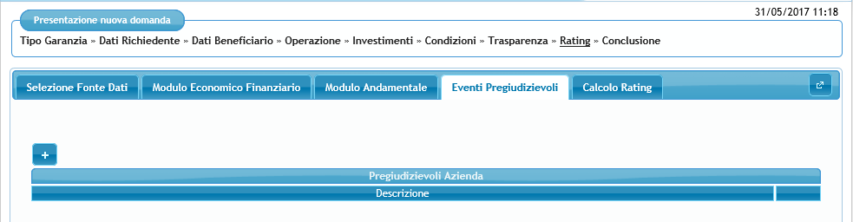
Fig. 17

Selezionare la famiglia degli eventi pregiudizievoli attraverso il primo menu a tendina (fig. 18 e 19). La procedura, nel menu a tendina sottostante, elenca automaticamente le diverse tipologie di eventi pregiudizievoli riconducibili alla famiglia precedentemente indicata (fig. 20). L’utente deve selezionare la descrizione di interesse e premere “Ok” per confermare (fig. 21).

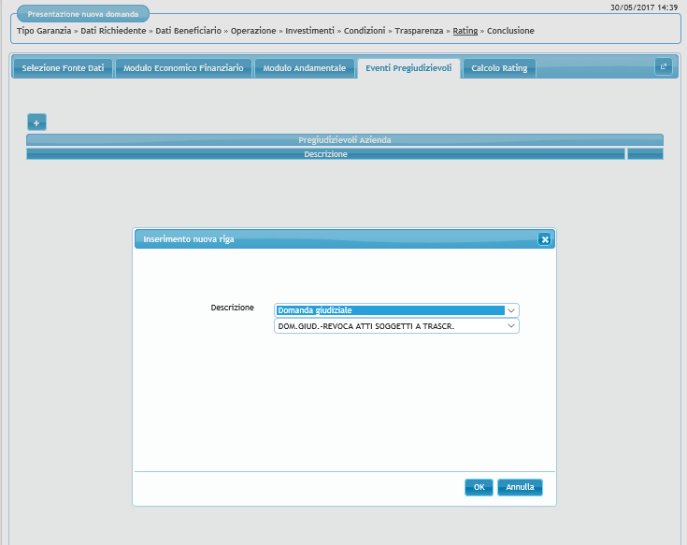
Figura 18

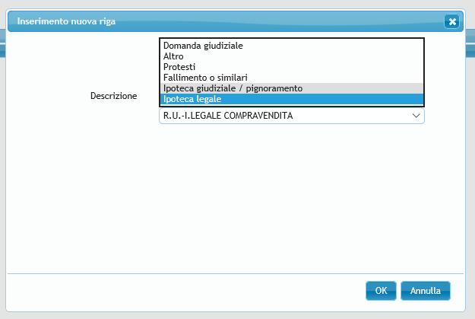
Figura 19

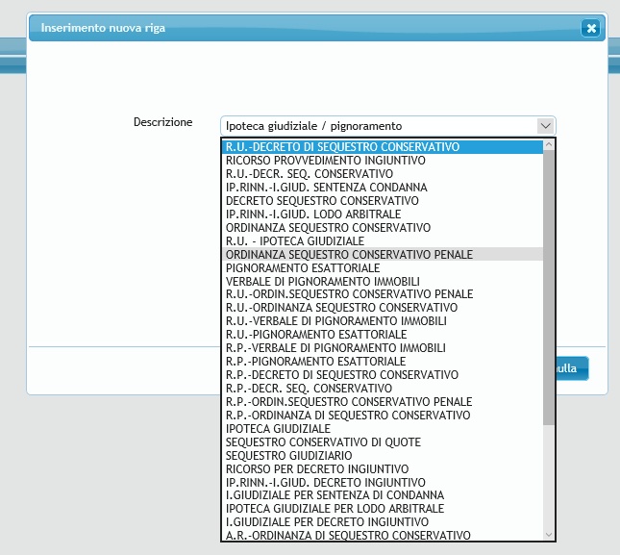
Figura 20

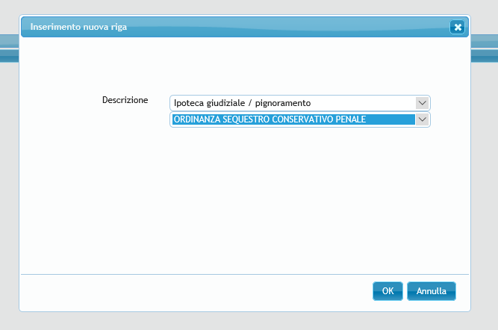
Figura 21

Nel caso di società di persone la procedura propone anche una campo per segnalare eventuali pregiudizievoli in capo a “soci/titolari” o “amministratori/atri esponenti” (figura 22). Selezionando la voce “amministratori/altri esponenti” o “soci/titolari”, il menu a tendina sottostante elenca le scelte possibili (fig 23).

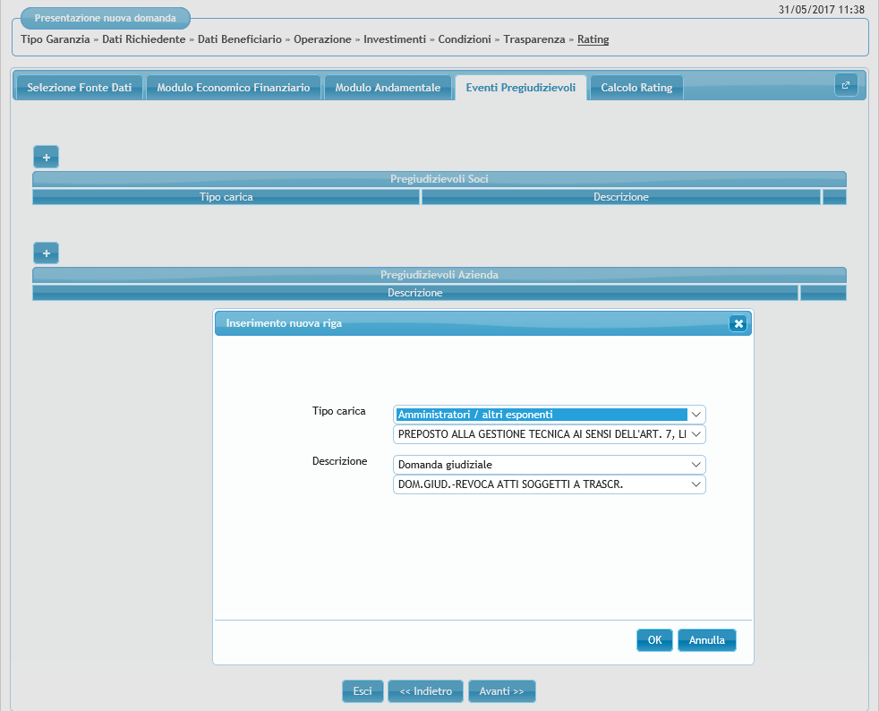
Figura 22

Figura 23

Per aggiungere un nuovo evento pregiudizievole l’utente deve premere sull’icona .
Per cancellare l’evento inserito l’utente deve cliccare sull’icona .
Per procedere nella compilazione cliccare su “Avanti” o su “Calcolo Rating” (fig. 24).

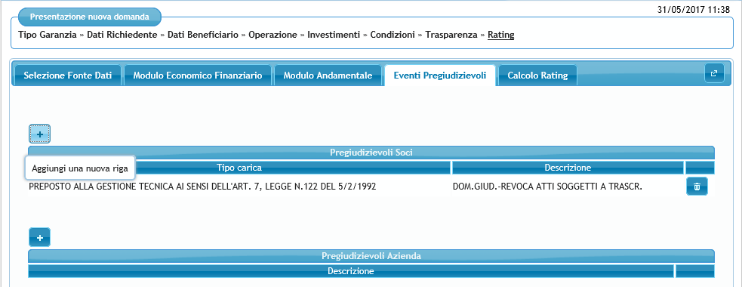
Figura 24

  - Calcolo Rating

Per effettuare il calcolo occorre cliccare il tasto “Calcola” nella scheda “Calcolo rating” (fig. 25).

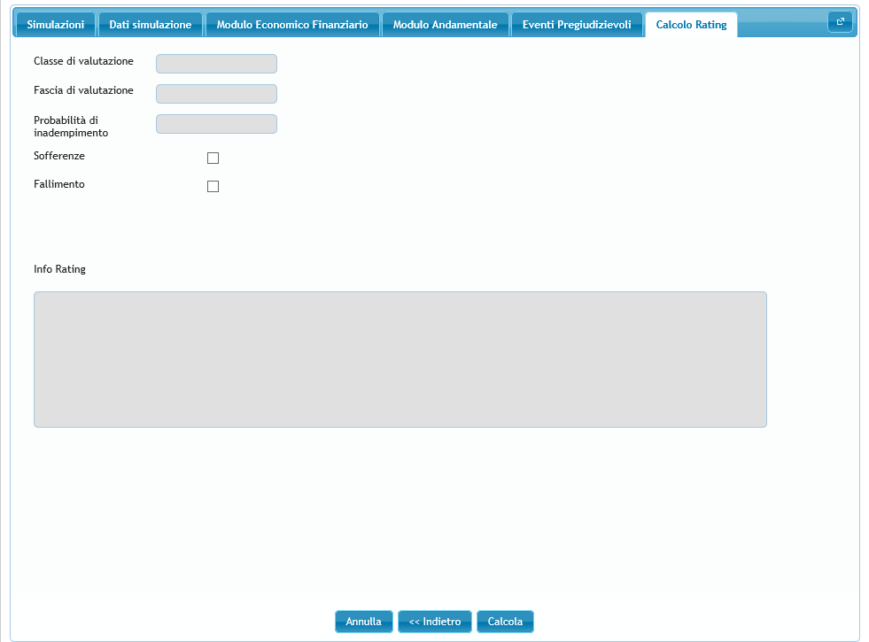
Figura 25

Nella scheda “Risultato” la procedura riporta “Classe di valutazione”, “Fascia di valutazione” e “probabilità di inadempimento”. Nella scheda “Indicatori” sono presenti gli indicatori utilizzati per calcolare il rating dell’impresa (selezionati in base a forma giuridica, regime di contabilità e settore primario) e i relativi giudizi (fig. 26). Sono ammissibili le imprese che nella scala di valutazione si collocano fino alla fascia 4 classe 10. Cliccando su conferma si procede nella compilazione della domanda.

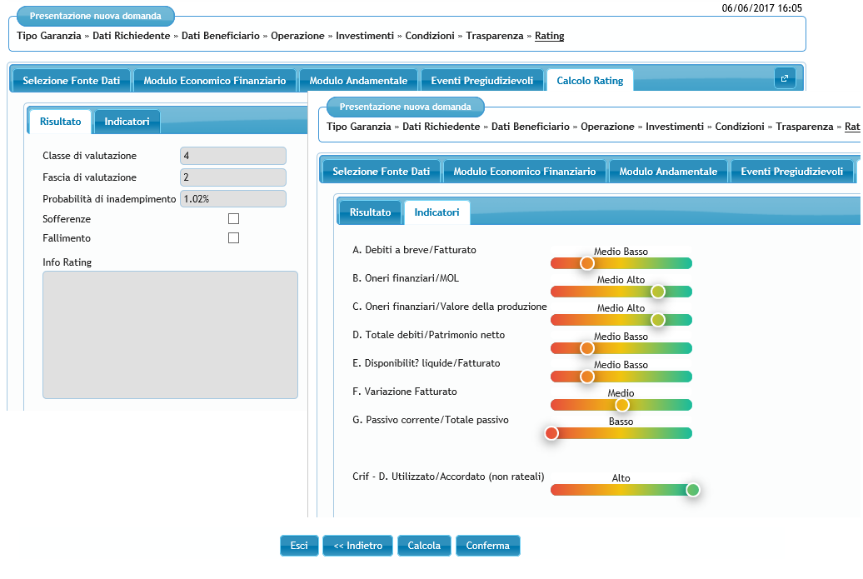

Figura 26
Nel caso di impresa non ammissibile (fascia 5, classe 11 o 12) compare il seguente messaggio nel campo “Info rating”: Il soggetto beneficiario finale non è ammissibile all’intervento del Fondo in quanto presenta un livello di rischiosità, in termini di probabilità di inadempimento, superiore a quello fissato dalle disposizioni operative del Fondo” (fig. 27).

Figura 27
In caso di eventi pregiudizievoli o sofferenze, la classe e la fascia di valutazione non vengono calcolate. La voce sofferenze e/o la voce fallimento sono valorizzate. In corrispondenza del campo “classe di valutazione” compare la scritta “UN” (unrated) (Fig. 28).

Nel campo “info rating” compare una delle seguenti frasi:
- Il soggetto beneficiario finale non è ammissibile all'intervento del Fondo in quanto presenta delle sofferenze.
- Il soggetto beneficiario finale non è ammissibile all'intervento del Fondo in quanto presenta degli eventi pregiudizievoli riconducibili alla famiglia del fallimento o similari.
- Il soggetto beneficiario finale non è ammissibile all'intervento del Fondo in quanto presenta delle sofferenze e degli eventi pregiudizievoli riconducibili alla famiglia del fallimento o similari.

Figura 28

La procedura, infine, non esegue il calcolo del rating (in corrispondenza del campo “classe di valutazione” compare la scritta “UN”) anche quando rileva delle incongruenze tra i dati inseriti. Nel campo “info rating” viene indicata la specifica incongruenza rilevata (fig. 29).

Figura 29

